**ОД аппликация на тему « Ладошки доброты »**

**в средней группе.**

Воспитатель : Афанасьева Н.В.

**Цель:** развивать у детей навыки представления о доброте, как о ценном качестве человека.

**Задачи:**

**-** поощрять стремление детей совершать добрые поступки;

- расширять представление о доброте, о заботливом отношении к окружающим;

- формировать коммуникативные навыки общения;

- воспитывать в детях отзывчивость, дружелюбие.

После завтрака на экране интерактивной доски включается мультфильм Сутеева В.Г. «Мешок яблок». Дети с большим интересом усаживаются смотреть мультфильм.

После просмотра у воспитателя с детьми завязалась беседа.

Воспитатель: Ребята, как вы думаете, зачем заяц всех яблоками угощал? (*Ответы детей*).

Воспитатель: Правильно ребята. Заяц был добрым и совсем не жадным. Угощая всех яблоками, он совершал добрые поступки.

Воспитатель: Давайте вспомним, что же случилось с зайцем по дороге домой? *(ответы****детей****).*

Воспитатель: Молодцы ребята! Пока заяц ходил за яблоками, дома у него остались зайчиха и зайчата. Как вы думаете, почему звери приносили зайчихе угощения, ведь их об этом никто не просил? *(ответы****детей****).*

Воспитатель: Заяц угощал зверей яблоками, несмотря на то, что дома у него были голодные зайчата. Поэтому и звери отплатили ему **добром на добро.** Они помогли зайцу в беде и спасли его зайчат от голода. Какой поступок совершили звери? *(ответы детей).*

Воспитатель: Конечно – это **добрые поступки**. **Доброта** - это очень хорошее качество. А как вы думаете быть **добрым** это хорошо или плохо? *(ответы****детей****)*. А каким легче быть **добрым или злым**? А кто из героев сказки был **добрым**, а кто злым? Каких героев в сказке было больше? Почему?*(ответы детей).*

Воспитатель: У **доброго** человека всегда много друзей и в трудную минуту они помогают друг другу, всегда приходят на помощь. Ребята, а вы совершаете добрые поступки? *(ответы детей).*

Воспитатель: Молодцы ребята! Я знаю одну очень интересную игру "Доскажи словечко". Я начинаю предложение, а вы его дружно заканчиваете.

- Растает даже ледяная глыба от слова теплого *(спасибо);*

- Зазеленеет старый пень, когда услышит *(****добрый день****):*

- Когда вас ругают за шалости, вы говорите *(простите, пожалуйста);*

- Если друг попал в беду *(я ему помогу);*

- Решай споры словами *(а не кулаками);*

- На прощание мы говорим *(до свидания);*

*-* Человек вежливый, при встрече говорит *(здравствуйте).*

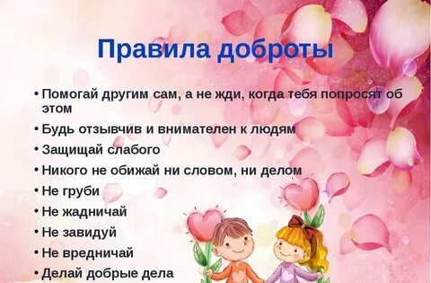

Молодцы ребята! Все, кто совершают добрые поступки, у них доброе сердце. У меня появилась идея. Предлагаю каждому из вас, все свои добрые поступки приклеить на ладошку. А нашими добрыми поступками и будут сердечки из цветной бумаги.

Дети делают аппликацию «Ладошки доброты» (под песню группы «Барбарики» «Что такое доброта»).

